Οδηγίες Αυτοεξέτασης Μαστών
Η αυτοεξέταση μαστών είναι η πρώτη ασπίδα που έχει η γυναίκα κατά του καρκίνου του μαστού.
Η Αμερικάνικη Ογκολογική Εταιρία συστήνει στις γυναίκες να κάνουν κάθε μήνα αυτοεξέταση μαστών από την ηλικία των 20 ετών και άνω. Καλό είναι να ξεκινήσει μία γυναίκα την αυτοεξέταση από μικρή ηλικία, έτσι ώστε, έστω κι εάν δεν έχει πρόβλημα, να συνηθίζει στην αφή του μαστού της και να τον μαθαίνει με λεπτομέρεια. Η εξοικείωση με το μαστό της, θα κάνει πιο εύκολα αντιληπτή οποιαδήποτε διαφορά προκύψει στο μέλλον.
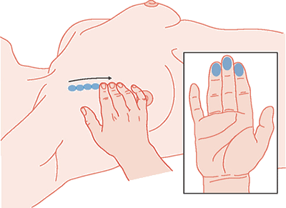
Η καλύτερη στιγμή για να κάνετε την αυτοεξέταση μαστού (εάν είστε ακόμα σε αναπαραγωγική ηλικία) είναι περίπου 3 ημέρες μετά την τελευταία ημέρα της περιόδου σας. Εκείνες τις ημέρες το στήθος σας είναι λιγότερο πιθανό να είναι πρησμένο και η εξέταση είναι πιο εύκολη και πιο αξιόπιστη.
Είτε ένα άτομο έχει ένθεμα ή δεν έχει, θα πρέπει να ακολουθεί κάποιους κανόνες αυτοεξέτασης των μαστών του. Η αυτοεξέταση αυτή στα άτομα που έχουν ένθεμα είναι σχετικά πιο εύκολη, διότι το ένθεμα σπρώχνει τον αδένα στην επιφάνεια. Παρ’ όλ’ αυτά θα πρέπει να συνεννοηθείτε με το γιατρό σας, έτσι ώστε να σας οδηγήσει, στο πως θα διακρίνετε στην ψηλάφηση αυτό που είναι αδένας από αυτό που είναι ένθεμα. Πολλά άτομα ψηλαφούν κάποια πτύχωση του ενθέματος και πανικοβάλλονται, διότι νομίζουν ότι πρόκειται για όγκο του αδένα.
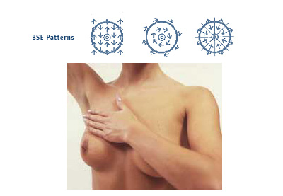

Η Αμερικάνικη Ογκολογική Εταιρεία συστήνει την αυτοεξέταση ως εξής:
• Ηλικία 20 έως 39.
1. Μηνιαία αυτοεξέταση και
2. Εξέταση από γιατρό κάθε τρία χρόνια.

• Ηλικία 40 έως 49.
1. Μηνιαία αυτοεξέταση
2. Ετήσια εξέταση από ειδικό γιατρό και
3. Μαστογραφία κάθε ένα με δύο χρόνια.

• Ηλικία 50+.
1. Μηνιαία αυτοεξέταση,
2. Ετήσια κλινική εξέταση από ειδικό γιατρό και
3. Ετήσια μαστογραφία.
Μερικά βασικά στοιχεία Ανατομίας
Είναι πιο εύκολο να ανιχνεύσει κάποια γυναίκα το μαστό της όταν ξέρει τα βασικά στοιχεία ανατομία του. Έτσι ξέρει που βρίσκεται κάθε ανατομική οντότητα και τι είναι αυτό που ψηλαφεί φυσιολογικά. Μπορεί να αναγνωρίσει πιο εύκολα καθετί παράξενο ή ξένο προς το φυσιολογικό, αλλά και να μην ανησυχήσει χωρίς λόγο για κάτι που είναι φυσικό να βρει σε κάποιο σημείο του μαστού της.
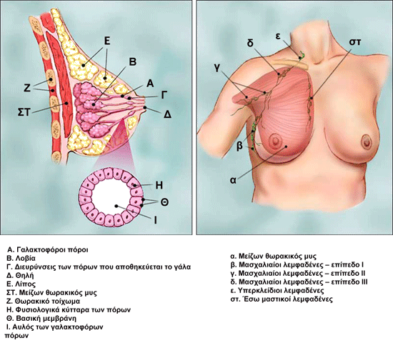
Ο γυναικείος μαστός αποτελείται από:
• το αδενικό τμήμα (λοβία), μέσα στο οποίο γίνεται η παραγωγή του γάλακτος φυσιολογικά μετά τον τοκετό,
• την εκφορητική οδό (γαλακτοφόροι πόροι), μέσω της οποίας μεταφέρεται το γάλα στη θηλή και
• τα υπόλοιπα τμήματά του που είναι τα στηρικτικά στοιχεία του αδένα στο πρόσθιο θωρακικό τοίχωμα.
Περιφερικά του μαστού υπάρχουν οι επιχώριοι λεμφαδένες, στους οποίους αποχετεύεται η λέμφος, που παράγεται στον κάθε μαστό.
1ο Στάδιο:
Αρχίστε την αυτοεξέταση των μαστών σας μπροστά σε ένα καθρέπτη. Σταθείτε με τις παλάμες να ακουμπούν τα ισχία σας (το πλάι της λεκάνη σας) και τους ώμους να είναι ίσιοι.
Ελέγξτε οπτικά τους μαστούς σας πρώτα ως προς το μέγεθος, το σχήμα και το χρώμα. Ελέγξτε τους, ως προς αυτά τα στοιχεία, αν έχουν ως συνήθως ή έχει επέλθει κάποια αλλαγή. Δώστε προσοχή στη συμμετρία και στην ομοιομορφία. Επειδή η τέλεια συμμετρία των μαστών δεν υπάρχει, γι’ αυτό πρέπει να δώσετε βάση σε έντονες ασυμμετρίες και ιδίως σε αλλαγές, που ενδεχομένως παρατηρήσετε σε σχέση με την προηγούμενη αυτοεξέτασή σας. | 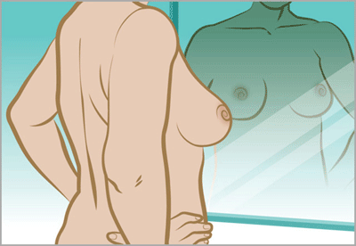
Πρέπει να ενημερώσετε το γιατρό σας αν δείτε κάποιο από τα παρακάτω:
• Διόγκωση, εξόγκωμα ή πτύχωση στο δέρμα,
• Δέρμα σαν «φλοιός πορτοκαλιού»,
• Εσολκή θηλής (θηλή «τραβηγμένη» προς τα μέσα, αντί να προεξέχει),
• Ερυθρότητα,
• Οίδημα,
• Εξαγωγή αίματος ή υγρού άλλου χρώματος από τη θηλή,
• Να διαγράφονται φλέβες κάτω από το δέρμα.
2ο Στάδιο:  Συνεχίζοντας να είστε μπροστά στον καθρέπτη, σηκώστε τα χέρια σας και κάντε τον ίδιο έλεγχο, όπως στο 1ο Στάδιο.  3ο Στάδιο:  Πιέστε απαλά κάθε θηλή με το δείκτη και τον αντίχειρά σας κι ελέγξτε αν υπάρχει πόνος ή κάποια έξοδος υγρού (γαλακτώδες-λευκό, πυώδες-κίτρινο ή αιματηρό-ερυθρό) από κάποια από τις δύο. | 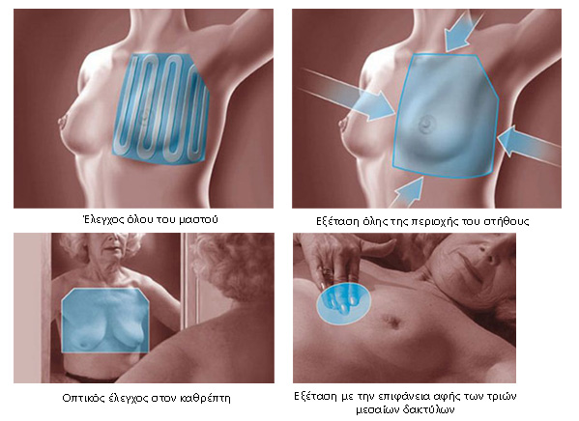
4ο Στάδιο:
Ξαπλώστε και τοποθετήστε ένα μικρό μαξιλάρι ή μια διπλωμένη πετσέτα κάτω από την αριστερή ωμοπλάτη σας. Βάλτε το αριστερό σας χέρι πίσω από το κεφάλι σας. Τοποθετήστε το δεξί σας χέρι στο πάνω μέρος του αριστερού μαστού σας.
Ενώστε τα τρία μεσαία δάχτυλα έτσι ώστε να δημιουργήσετε μια ενιαία, επίπεδη επιφάνεια με αυτά. Χρησιμοποιώντας τη ομαλή, επίπεδη επιφάνεια που έχετε δημιουργήσει με τα δάκτυλά σας, αρχίστε να κάνετε μικρές κυκλικές κινήσεις σε όλο σας το στήθος. Ελέγξτε το από πάνω ως κάτω, από την κλείδα ως την κορυφή της κοιλιάς σας, πλευρά-πλευρά, από τη μασχάλη ως το στέρνο. Μετά, ελέγξτε το μαστό σας. Πρώτα από πάνω προς τα κάτω. Μετά από έξω προς τα μέσα κι έπειτα με κυκλική πορεία.
Κάντε πρώτα έναν έλεγχο όλου του μαστού όχι με μεγάλη πίεση.
Στη συνέχεια, επαναλάβετε την ίδια διαδικασία για το μαστό, αυτή τη φορά όμως με λίγο μεγαλύτερη πίεση, έτσι ώστε να ελέγξετε και πιο βαθιά σημεία του μαστού σας. Εάν δεν ξέρετε ακριβώς με τι πίεση να πιέσετε, μιλήστε με τον γιατρό που σας παρακολουθεί. Αλλάξτε θέση στο μαξιλάρι και στο χέρι πίσω από το κεφάλι κι ακολουθήστε την ίδια διαδικασία και για την άλλη πλευρά και για τον άλλο μαστό.
Προσπαθήστε από εξέταση σε εξέταση να θυμόσαστε την αίσθηση που είχαν οι μαστοί σας. Ελέγξτε για οποιοδήποτε πιθανό ογκίδιο, πόνο κατά την πίεση, εκροή υγρού από τη θηλή ή οποιοδήποτε άλλη ανωμαλία.
5ο Στάδιο:
Ενώ είστε σε όρθια στάση, σηκώστε το αριστερό σας χέρι πίσω από το κεφάλι σας, έτσι ώστε να «απλωθεί» ο μαζικός αδένας.
Ακολουθήστε την ίδια διαδικασία εξέτασης των δακτύλων, όπως στο 4ο Στάδιο. Αλλάξτε πλευρά και επαναλάβετε, εξετάζοντας και το δεξί μαστό. Η όρθια θέση κάνει ευκολότερη την ψηλάφηση του πάνω και έξω τμήματος των μαστών. Μερικές γυναίκες αισθάνονται καλύτερα το μαστό τους όταν το δέρμα τους είναι υγρό. Γι’ αυτό προτιμούν να κάνουν το 5ο Στάδιο της αυτοεξέτασης όταν κάνουν ντους.
Το 5ο Στάδιο μπορεί να γίνει και με τη γυναίκα, όχι σε όρθια θέση, αλλά καθιστή σε καρέκλα. Αυτό είναι επιτρεπτό, αρκεί το σώμα να έχει τέτοια στάση που να ευθειάζεται η σπονδυλική στήλη, έτσι ώστε να προβάλει σωστά ο μαστός. Συνήθως αυτό δεν επιτυγχάνεται σε πολυθρόνες, καναπέδες, κλπ.
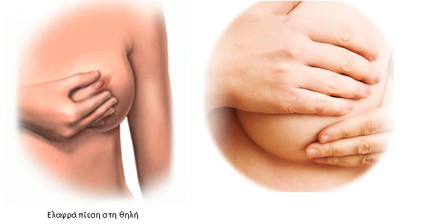
Εάν παρατηρήσετε ο,τιδήποτε παράξενο ή διαφορετικό από τα συνηθισμένα, σε οποιοδήποτε στάδιο της αυτοεξέτασης, αρκεί για να σας κάνει να ζητήσετε, χωρίς βραδυπορία, μια πιο ειδική συμβουλή, αυτή του ιατρού σας.
Η αυτοεξέταση των μαστών αποτελεί την πρώτη και βασική μέθοδο προληπτικής εξέτασης των μαστών και μπορεί να γίνει πολύ απλά στο σπίτι από την ίδια την γυναίκα. Μπορεί να διαρκέσει μερικά λεπτά την πρώτη φορά που θα το κάνετε, αλλά όταν μάθετε καλύτερα τη μεθοδολογία και τους μαστούς σας, θα κερδίσετε σε ταχύτητα κι εμπιστοσύνη. Είναι μια εύκολη, γρήγορη και δωρεάν διαδικασία, που έχει σώσει τις ζωές πολλών γυναικών. Γιατί στον καρκίνο του μαστού, η έγκαιρη διάγνωση κάνει την κρίσιμη διαφορά.

